Сегодня д/рождения И.Сталина – коммуниста, вместе с В.Бланком (Ульяновым) возглавившего борьбу с властью Природного Царя Самодержавного. На кровавые масонские деньги они сумели окончательно одурачить, отвратить от Бога и Царя русский народ, убедили его нарушить Соборный Обет, Присягу, и свергнуть законную Царскую Власть, подведя народ под анафему. Когда умер В.Бланк (Ульянов), И.Сталин «достойно» продолжил его богопротивное дело – и, стоя со своей свитой на зиккурате-мавзолее, громогласно призывал «строить новую светлую жизнь» без Бога и Царя проходящих мимо него торжественным парадом радостных безумцев.
Сегодня силами «патриотических» кругов нарастает движение за прославление И.Сталина. Но Православный (и, конечно, верноподданный) всегда должен помнить о том, что даже рядовой коммунист – это враг Бога и Царя. А что говорить об идеологе «рабочего коммунистического движения», призывавшего всю свою жизнь к «мировой революции»? И подумать о таком Православному человеку страшно!
Будем помнить слова, Святым Духом сказанные: «Кто не любит Господа Иисуса Христа, анафема, маран-афа*» (1Кор 16.22)!
Хочется так ответить К.Душенову на вопрос, поставленный им в заголовок одной его статьи: «Почему Русские любят Сталина?»: да потому же, почему и Царя предали, и до сих пор предают, потому же, почему и пьют, и в Бога не веруют…
Дорогие братья и сестры!
Прошу, умоляю вас, если вы любите Царя – не пляшите под Душеновых и под Димитрия Дудко, который договорился в своих сергианских «размышлениях» до того, что якобы Сталин «был верующим, по-православному», что «Не случайно ему и в Церкви провозгласили "Вечную память"». Вот, послушайте, какую «мудрость» изблевал этот человек, называемый в МП «священником»: «Я хочу пойти еще дальше. Коммунизм, придерживающийся материалистической доктрины, в России приобретает другое значение, и нам не нужно сбрасывать его со счетов, не случайно теперь коммунист может быть верующим человеком, и в первую очередь должен быть патриотом своей страны. Как и сказано у Апостола: кто не печется о своих, хуже неверного. Да и само отношение к благам земным у коммунистов христианское: блага должны принадлежать всем. Когда они принадлежат одному кому-то, это страшно. Вот к ним и направлены слова ап. Иакова: "Послушайте вы, богатые: плачьте и рыдайте о бедствиях ваших находящих (на вас). Богатство ваше сгнило и одежды ваши изъедены молью. Золото ваше и серебро изоржавело, и ржавчина их будет свидетельством против вас, и съест плоть вашу, как огонь: вы собрали себе сокровище на последние дни" (Иаков, гл.5, ст.1-3).»
Да - Д.Дудко прав – он действительно далеко зашел: до лжи о том, что у коммунистов Христианское отношение к земным благам. Разве не знает он, как сказано у коммунистов – этих бесов во плоти: «богатство принадлежит народу». Разве так говорит Евангелие? Нет. Господь заповедал нам не заботиться о земном, а создавать себе сокровища на Небеси. Приклеивать к Христианству коммунизм может только человек сожженной совести. Втройне страшно, что этот человек имеет в МП священный сан и проповедует. Побережемся, братья, от таких «пастырей», которыми провоняла сегодня вся Россия. Не будем забывать о том, что коммунизм – сатанинский плод мирового жидовства, сколько бы душеновы и дудко не раскрашивали его в православные тона.

* - «да будет отлучен до пришествия Господа»
08(21) декабря 2012 г.

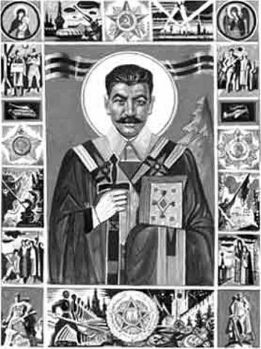
(пример «иконы» Сталину с масонскими
звездами вместе со святым Евангелием –
плод духовного безумства «патриотов»)

